ГУАП

КАФЕДРА № 43

ОТЧЕТ   
ЗАЩИЩЕН С ОЦЕНКОЙ

ПРЕПОДАВАТЕЛЬ

|  |  |  |  |  |
| --- | --- | --- | --- | --- |
| Ассистент |  |  |  | М. А. Мурашова |
| должность, уч. степень, звание |  | подпись, дата |  | инициалы, фамилия |

|  |
| --- |
| ОТЧЕТ О ЛАБОРАТОРНОЙ РАБОТЕ |
| Обработка данных в файлах |
| по курсу: ОСНОВЫ ПРОГРАММИРОВАНИЯ |
|  |
|  |

РАБОТУ ВЫПОЛНИЛ

|  |  |  |  |  |  |
| --- | --- | --- | --- | --- | --- |
| СТУДЕНТ ГР. № |  |  |  |  |  |
|  |  |  | подпись, дата |  | инициалы, фамилия |

Санкт-Петербург 2022

**1.Цель работы:** Целью работы является изучение файловых операций ввода-вывода

**2.Задачи работы:**

Написать программу, которая считывает текст из файла и записывает его в другой файл, добавляя после каждого предложения, сколько раз встретилось в нѐм введѐнное с клавиатуры слово. **3.Описание функций:**  
**1)Имя: main для fstream и cstdio**  
**Назначение:** ввод пользователем имя файла и слова для поиска, вывод на экран количества повторений слова в предложении после каждого предложения

**Входные данные:** нет  
**Выходные данные:** нет  
**Побочный эффект:** отсутствует.

**Тестовые данные:**   
**Ввод: 3D**

**Вывод:** **What is 3D printing?(1)**  
**Прототип:** int main()  
**Псевдокод:**ввод имени файла

Подсчет количества найденных слов

Запись в файл  
**Блок-схема:**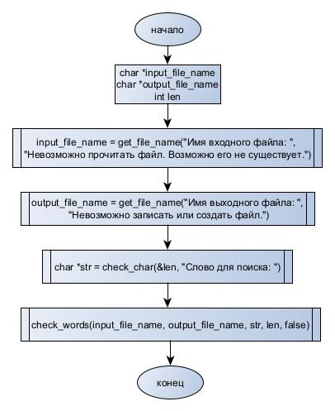

**2)Имя: check_words() для fstream**  
**Назначение:** функция для подсчета слов в предожениях

**Входные данные:** *input_file_name, *output_file_name, *str, len, data  
**Выходные данные:** нет  
**Побочный эффект:** отсутствует.   
**Прототип:** void check_words()  
**Псевдокод:**если встречаем конец предложения, то записываем в него количество слов и обнуляем переменные для подсчёта

в остальных случаях ищем слова

если слово полностью совпадает, то обновляем счётсчик

сохранение и закрытие файла  
**Блок-схема:**  
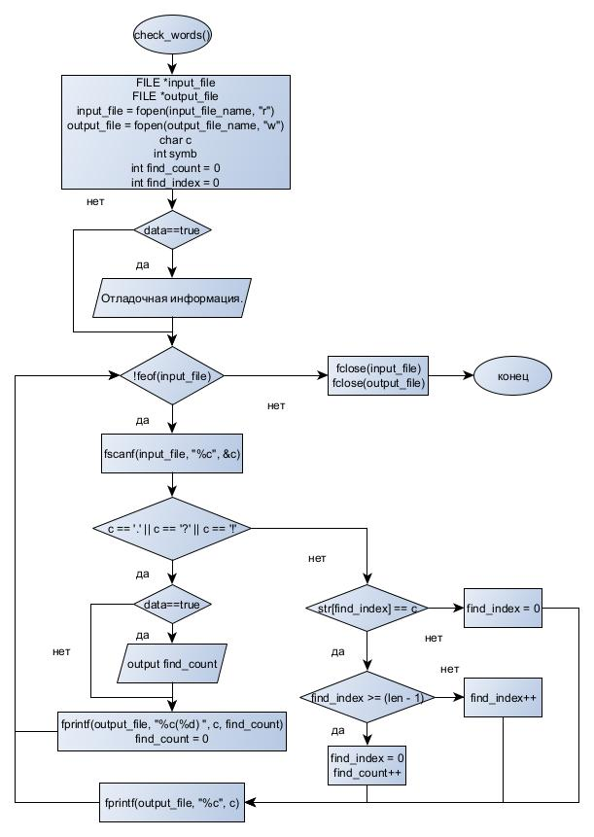

**3)Имя: check_words() для cstdio**  
**Назначение:** функция для подсчета слов в предожениях

**Входные данные:** *input_file_name, *output_file_name, *str, len, data  
**Выходные данные:** нет  
**Побочный эффект:** отсутствует.   
**Прототип:** void check_words()  
**Псевдокод:**если встречаем конец предложения, то записываем в него количество слов и обнуляем переменные для подсчёта

в остальных случаях ищем слова

если слово полностью совпадает, то обновляем счётсчик

сохранение и закрытие файла  
**Блок-схема:**

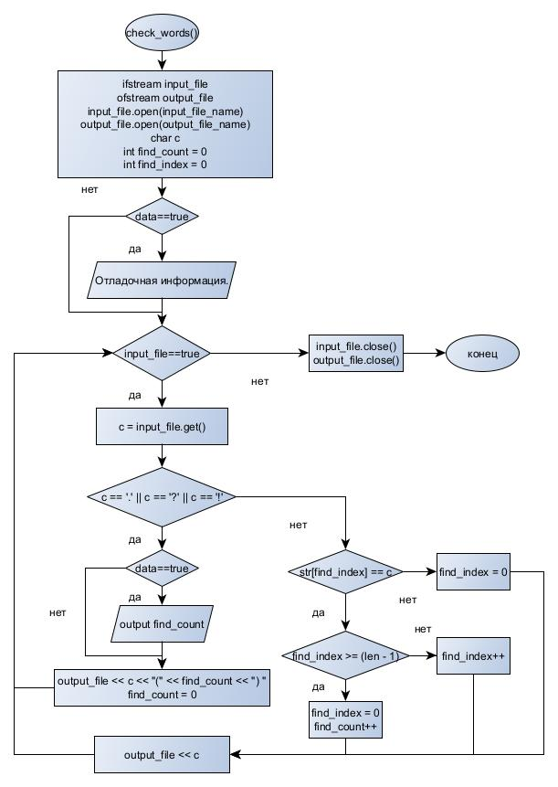

**4)Имя: get_file() для cstdio**  
**Назначение:** функция для подсчета слов в предожениях

**Входные данные:** *input_file_name, *output_file_name, *str, len, data  
**Выходные данные:** нет  
**Побочный эффект:** отсутствует.   
**Прототип:** char* get_file()  
**Псевдокод:**Ввод названия файла

Открываем файл

Если файла не существует, либо его нельзя записать, то повторяем всё заново

Закрываем файл

Возвращаем название файла  
**Блок-схема:**

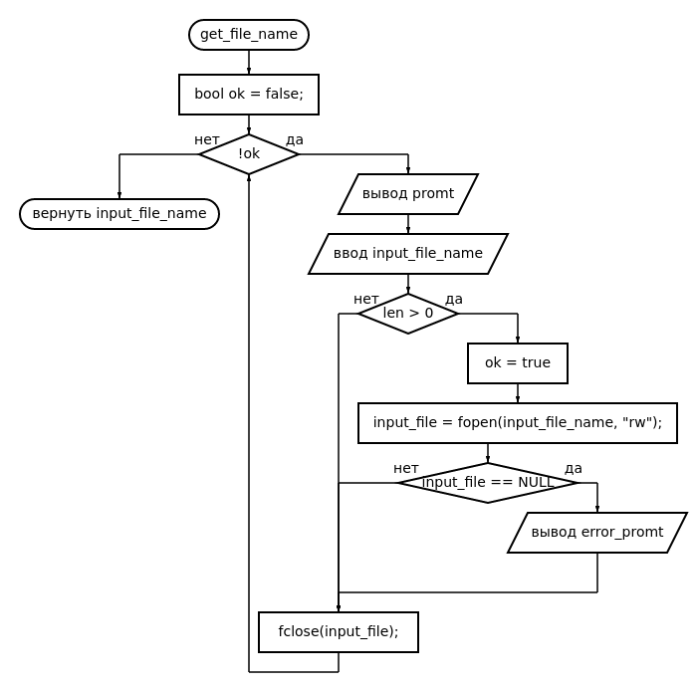

**4)Имя: get_file() для fstream**  
**Назначение:** функция для подсчета слов в предожениях

**Входные данные:** *input_file_name, *output_file_name, *str, len, data  
**Выходные данные:** нет  
**Побочный эффект:** отсутствует.   
**Прототип:** char* get_file()  
**Псевдокод:**Ввод названия файла

Открываем файл

Если файла не существует, либо его нельзя записать, то повторяем всё заново

Закрываем файл

Возвращаем название файла  
**Блок-схема:**

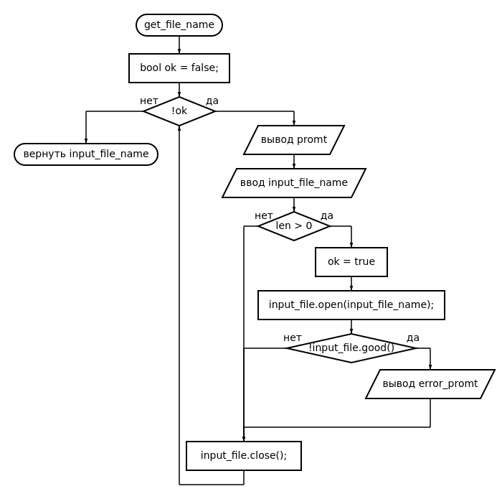

**5.ЛИСТИНГ КОДА:  
1)Для fstream**

#include <iostream>

using namespace std;

#include "libs/lib.h"

#include <cmath>

#include <time.h>

#include <fstream>

#include <cctype>

#include "libs/simple_char.h"

#include "fstream_files.h"

char *get_file_name(const char *promt = "", const char *error_promt = "", bool new_file = false) {

ifstream input_file;

int len;

char *input_file_name;

bool ok = false;

while (!ok) {

cout << promt;

input_file_name = get_string(&len);

if (len > 0) {

ok = true;

input_file.open(input_file_name);

if (!input_file.good()) {

if (new_file) {

ofstream ost(input_file_name);

} else {

cout << error_promt << endl;

ok = false;

}

}

input_file.close();

}

}

return input_file_name;

}

// функция для подсчёта слов

void check_words(char *input_file_name, char *output_file_name, char *str, int len, bool data = false) {

ifstream input_file;

ofstream output_file;

// открываем файлы

input_file.open(input_file_name);

output_file.open(output_file_name);

char c;

if (data) {

draw_line(20);

cout << "Отладочная информация." << endl;

draw_line(20);

}

int find_count = 0;

int find_index = 0;

// цикл по всему файлу

while (input_file) {

// берём из файла 1 символ

c = input_file.get();

// если встречаем конец предложения, то записываем в него количество слов и обнуляем переменные для подсчёта

if (c == '.' || c == '?' || c == '!') {

if (data) cout << c << "(" << find_count << ") ";

output_file << c << "(" << find_count << ") ";

find_count = 0;

} else {

// в остальных случаях ищем слова

if (str[find_index] == c) {

// если слово полностью совпадает, то обновляем счётсчик

if (find_index >= (len - 1)) {

find_index = 0;

find_count++;

} else {

find_index++;

}

} else {

find_index = 0;

}

//

output_file << c;

}

}

input_file.close();

output_file.close();

}

int main() {

system("chcp 65001");

//clear_scr();

char *input_file_name;

char *output_file_name;

// вводим имена файлов (с проверкой)

input_file_name = get_file_name("Имя входного файла: ", "Невозможно прочитать файл. Возможно его не существует.");

output_file_name = get_file_name("Имя выходного файла: ", "Невозможно записать или создать файл.", true);

draw_line(20);

int len;

// вводим слово для поиска

char *str = check_char(&len, "Слово для поиска: ");

// подсчитываем найденые слова

check_words(input_file_name, output_file_name, str, len, false);

draw_line(20);

cout << "В файл " << output_file_name << " был успешно записан результат." << endl;

return 0;

}

**2)Для cstdio**

char *get_file_name(const char *promt = "", const char *error_promt = "") {

FILE *input_file;

int len;

char *input_file_name;

bool ok = false;

while (!ok) {

cout << promt;

input_file_name = get_string(&len);

if (len > 0) {

ok = true;

input_file = fopen(input_file_name, "rw"); // если выдаёт ошибку поставь "r" вместо "rw"

if (input_file == NULL) {

cout << error_promt << endl;

ok = false;

}

fclose(input_file);

}

}

return input_file_name;

}

void check_words(char *input_file_name, char *output_file_name, char *str, int len, bool data = false) {

FILE *input_file;

FILE *output_file;

input_file = fopen(input_file_name, "r");

output_file = fopen(output_file_name, "w");

char c;

int symb;

if (data) {

draw_line(20);

cout << "Отладочная информация." << endl;

draw_line(20);

}

int find_count = 0;

int find_index = 0;

while (!feof(input_file)) {

fscanf(input_file, "%c", &c);

if (c == '.' || c == '?' || c == '!') {

if (data) cout << c << "(" << find_count << ") ";

fprintf(output_file, "%c(%d) ", c, find_count);

find_count = 0;

} else {

if (str[find_index] == c) {

if (find_index >= (len - 1)) {

find_index = 0;

find_count++;

} else {

find_index++;

}

} else {

find_index = 0;

}

fprintf(output_file, "%c", c);

}

}

fclose(input_file);

fclose(output_file);

}

int main() {

// смена кодировки

system("chcp 65001");

// очистка терминала

//clear_scr();

char *input_file_name;

char *output_file_name;

input_file_name = get_file_name("Имя входного файла: ", "Невозможно прочитать файл. Возможно его не существует.");

output_file_name = get_file_name("Имя выходного файла: ", "Невозможно записать или создать файл.");

draw_line(20);

int len;

char *str = check_char(&len, "Слово для поиска: ");

check_words(input_file_name, output_file_name, str, len, false);

draw_line(20);

cout << "В файл " << output_file_name << " был успешно записан результат." << endl;

return 0;

}

**6.Пример выполнения программы:**

**main**

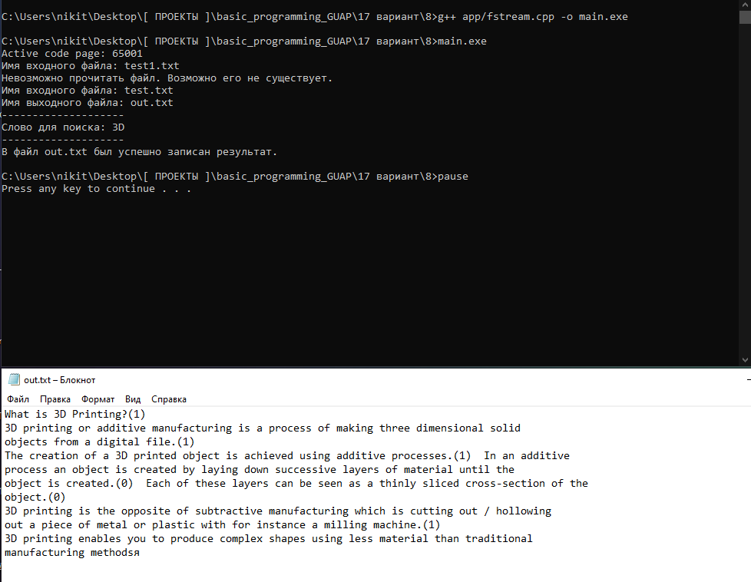

**7.Анализ результатов и выводы:**

В ходе этой лабораторной работы мы изучили структуру данных одномерных массивов и перезаписывать их.

Из плюсов можно отметить, что программа работает корректно.

Существенных минусов не обнаружено.